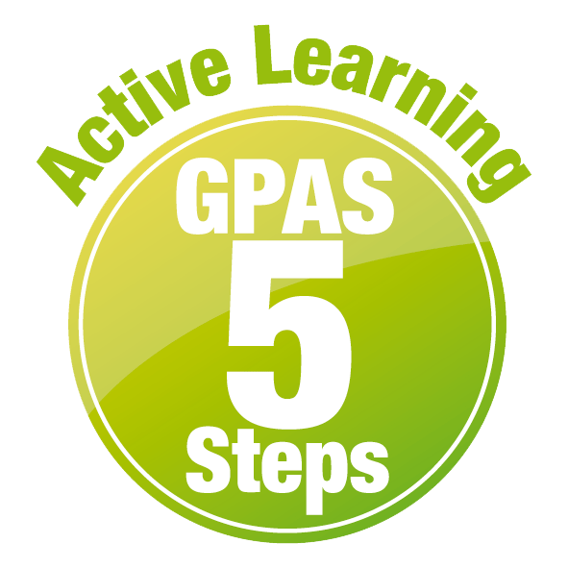
หน่วยการเรียนรู้ที่ 2 พืชและประเภทของพืช
แผนการจัดการเรียนรู้ที่ 5
เรื่อง หน้าที่ของลำต้น


ชั้นประถมศึกษาปีที่ 4 เวลาเรียน 1 ชั่วโมง
มาตรฐานการเรียนรู้และตัวชี้วัด

มาตรฐานการเรียนรู้
มาตรฐาน ว 1.2 เข้าใจสมบัติของสิ่งมีชีวิต หน่วยพื้นฐานของสิ่งมีชีวิต การลำเลียงสารเข้าและออก จากเซลล์ ความสัมพันธ์ของโครงสร้างและหน้าที่ของระบบต่าง ๆ ของสัตว์และ มนุษย์ที่ทำงานสัมพันธ์กัน ความสัมพันธ์ของโครงสร้างและหน้าที่ของ
อวัยวะต่าง ๆ ของพืชที่ทำงานสัมพันธ์กัน รวมทั้งนำความรู้ไปใช้ประโยชน์
ตัวชี้วัด
ว 1.2 ป.4/1 บรรยายหน้าที่ของราก ลำต้น ใบ และดอกของพืชดอก โดยใช้ข้อมูลที่รวบรวมได้


จุดประสงค์การเรียนรู้
1. อธิบายหน้าที่ของลำต้นพืชได้ (K)
2. สืบสอบข้อมูลเกี่ยวกับหน้าที่ของลำต้นพืชได้ (P)
3. ปฏิบัติกิจกรรม อย่างรวมพลัง ด้วยความใฝ่รู้และมุ่งมั่นในการทำงานได้ (P)
4. เป็นผู้มีความใฝ่รู้และมุ่งมั่นในการทำงาน (A)


สาระการเรียนรู้
ลำต้นของพืช ทำหน้าที่เป็นทางลำเลียงนํ้าและธาตุอาหารที่รากดูดขึ้นมาส่งต่อไปยังใบและส่วนอื่น ๆ ของพืช และลำเลียงอาหารที่ใบสร้างขึ้นส่งผ่านไปยังรากและส่วนอื่น ๆ ของพืช ชูกิ่งก้าน ใบ และดอก ให้ได้รับแสง และสะสมอาหาร


สมรรถนะสำคัญของผู้เรียน

1. ความสามารถในการสื่อสาร
- การอธิบาย การเขียน การพูดหน้าชั้นเรียน
2. ความสามารถในการคิด
- การคิดวิเคราะห์ การจัดจำแนก การเปรียบเทียบ การสร้างคำอธิบาย การอภิปราย
การจัดระบบความคิดเป็นแผนภาพ การสื่อความหมาย การสืบสอบโดยใช้กระบวนการ
ทางวิทยาศาสตร์
3. ความสามารถในการแก้ปัญหา
(-)
4. ความสามารถในการใช้ทักษะชีวิต
- กระบวนการกลุ่ม
5. ความสามารถในการใช้เทคโนโลยี
- การสืบสอบข้อมูลจากเทคโนโลยีสารสนเทศ

คุณลักษณะอันพึงประสงค์

1. ใฝ่เรียนรู้
2. มุ่งมั่นในการทำงาน


คำถามสำคัญ

(-)


การจัดกิจกรรมการเรียนรู้

ขั้นสังเกต รวบรวมข้อมูล (Gathering)
• • • • • • • • • • • • • • • • •

1. นักเรียนร่วมกันสังเกตลำต้นของพืชในบริเวณโรงเรียน แล้วร่วมกันสนทนาเกี่ยวกับลักษณะ
และหน้าที่ของลำต้นพืช แล้วร่วมกันตอบคำถาม ดังนี้
1.1 ลำต้นของพืชมีลักษณะอย่างไร
(ตัวอย่างคำตอบ ลำต้นของพืช เป็นส่วนของพืชที่อยู่ต่อจากรากขึ้นมา ส่วนใหญ่จะอยู่บนดิน มีกิ่ง ก้าน และใบ)
1.2 ลำต้นของพืชทำหน้าที่อะไร
(ตัวอย่างคำตอบ ลำต้นทำหน้าที่ลำเลียงนํ้าต่อไปยังส่วนต่าง ๆ ของพืช)
นักเรียนร่วมกันคาดคะเนคำตอบของคำถามข้างต้น
2. นักเรียนแบ่งกลุ่ม กลุ่มละ 4 คน คละเพศ และคละนักเรียนเก่ง ปานกลาง และอ่อน
(หรือจะแบ่งกลุ่มด้วยวิธีการต่าง ๆ เพิ่มเติมได้) โดยแต่ละกลุ่มปฏิบัติกิจกรรมตามขั้นตอน ดังนี้
2.1 ทบทวนบทบาทหน้าที่ของสมาชิกในกลุ่มว่าต้องทำหน้าที่อย่างไรบ้างในการดำเนินการ
ด้วยกระบวนการทำงานกลุ่ม เช่น หัวหน้ากลุ่ม มีหน้าที่ .................. ผู้จดบันทึก มีหน้าที่ ................

ผู้เสนอรายงาน มีหน้าที่ .............. อื่น ๆ .................................
กิจกรรมกลุ่ม เป็นการสร้างเสริมทักษะศตวรรษที่ 21 ด้านการร่วมมือทำงานเป็นทีม
การคิดแก้ปัญหา และรับผิดชอบต่อผลงานร่วมกัน

3. นักเรียนแต่ละกลุ่มร่วมกันอย่างรวมพลังศึกษา วางแผน สืบสอบข้อมูลเกี่ยวกับหน้าที่ของลำต้นพืช
จากหนังสือเรียน และแหล่งการเรียนรู้ต่าง ๆ ที่หลากหลาย แล้วออกแบบวิธีนำเสนอผลการสืบสอบ
ให้น่าสนใจ
4. ผู้แทนนักเรียนแต่ละกลุ่มนำเสนอผลการสืบสอบหน้าชั้นเรียน เพื่อน ๆ ช่วยกันเปรียบเทียบ
และตรวจสอบความถูกต้อง


ขั้นคิดวิเคราะห์และสรุปความรู้ (Processing)
• • • • • • • • • • • • • • • • • • • •

5. นักเรียนแต่ละกลุ่มร่วมกันวิเคราะห์ อภิปราย เกี่ยวกับผลการสืบสอบ หน้าที่ของลำต้นพืช
ในประเด็นความเหมือนและความแตกต่างของผลการสืบสอบ เพื่อฝึกฝนตนเองให้เป็นผู้มีความรู้อย่างเข้าใจ
และมีทักษะ
6. นักเรียนร่วมกันสรุปสิ่งที่เข้าใจเป็นความรู้ร่วมกันเกี่ยวกับหน้าที่ของลำต้นพืชว่า ลำต้นของพืชทำหน้าที่เป็นทางลำเลียงนํ้าและธาตุอาหารที่รากดูดขึ้นมาส่งต่อไปยังใบและส่วนอื่น ๆ ของพืช และลำเลียงอาหารที่ใบสร้างขึ้นส่งผ่านไปยังรากและส่วนอื่น ๆ ของพืช ชูกิ่งก้าน ใบ และดอกให้ได้รับแสง และลำต้นของพืชบางชนิดทำหน้าที่สะสมอาหาร

7. นักเรียนวางแผน ออกแบบ และเขียนแผนภาพความคิด หน้าที่ของลำต้นพืช จัดทำเป็นชิ้นงาน
การเขียนแผนภาพความคิด สร้างเสริมทักษะศตวรรษที่ 21 ด้านการคิดวิเคราะห์
คิดสร้างสรรค์ และการสื่อสาร

(ตัวอย่างแผนภาพความคิด)
ชูกิ่งก้าน ใบ และดอก

หน้าที่ของ
ลำต้นพืช
สะสมอาหาร เช่น เผือก แห้วจีน
ขิง มันฝรั่ง

ลำเลียงน้ำและธาตุอาหารที่รากดูดขึ้นมาส่งต่อไปยังใบและส่วนอื่น ๆ ของพืช

ลำเลียงอาหารที่ใบสร้างส่งผ่านไปยังราก
และส่วนอื่น ๆ ของพืช

แผนภาพความคิด หน้าที่ของลำต้นพืช

8. นักเรียนร่วมกันสรุปสิ่งที่เข้าใจเป็นความรู้ร่วมกัน ดังนี้
ลำต้นของพืช ทำหน้าที่เป็นทางลำเลียงนํ้าและธาตุอาหารที่รากดูดขึ้นมาส่งต่อไปยังใบและ
ส่วนอื่น ๆ ของพืช และลำเลียงอาหารที่ใบสร้างขึ้นส่งผ่านไปยังรากและส่วนอื่น ๆ ของพืช ชูกิ่งก้าน ใบ
และดอกให้ได้รับแสง และลำต้นของพืชบางชนิดทำหน้าที่สะสมอาหาร
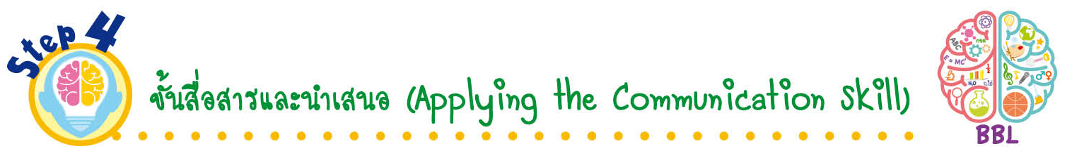
ขั้นสื่อสารและนำเสนอ (Applying the Communication Skill)
• • • • • • • • • • • • • • • • • • • • • • • • • • •

9. นักเรียนแต่ละกลุ่มร่วมกันสรุปความรู้โดยวางแผน ออกแบบ และเขียนอินโฟกราฟิก
(infographic) เกี่ยวกับหน้าที่ของลำต้นพืช โดยใช้โปรแกรมคอมพิวเตอร์ แล้วผู้แทนกลุ่มนำเสนออินโฟกราฟิก
พร้อมพูดประกอบการอธิบายหน้าชั้นเรียน เพื่อน ๆ ร่วมกันตรวจสอบและแก้ไขให้ถูกต้อง
การวางแผน ออกแบบ และเขียนอินโฟกราฟิก สร้างเสริมทักษะศตวรรษที่ 21
ด้านการคิดวิเคราะห์ คิดสร้างสรรค์ ความรอบรู้ในเทคโนโลยีสารสนเทศ และการสื่อสาร

10. นักเรียนร่วมกันอภิปรายสรุปเกี่ยวกับวิธีการทำงานให้เห็นการคิดเชิงระบบและวิธีการทำงาน
ที่มีแบบแผน

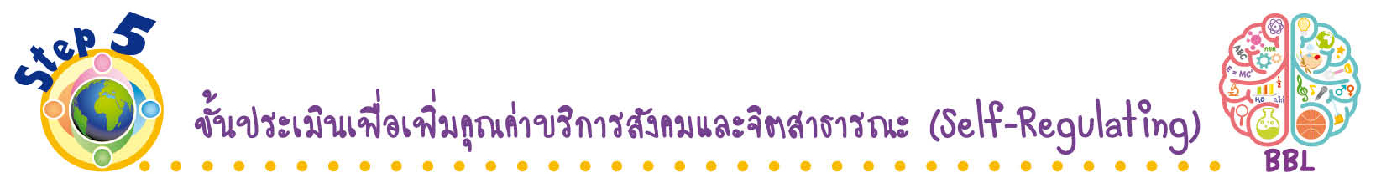
ขั้นประเมินเพื่อเพิ่มคุณค่าบริการสังคมและจิตสาธารณะ (Self-Regulating)
• • • • • • • • • • • • • • • • • • • • • • • • • • • • • • • •

11. นักเรียนร่วมกันคัดเลือกผลงานที่ดีเด่น นำไปเผยแพร่ในเว็บไซต์ หรือเฟซบุ๊ก (facebook)
ของโรงเรียน เพื่อให้เพื่อนชั้นเรียนอื่น ๆ ได้ศึกษาและเป็นแหล่งการเรียนรู้
การนำเสนอผลงานโดยการเผยแพร่ในเว็บไซต์ หรือเฟซบุ๊ก (facebook)
สร้างเสริมทักษะศตวรรษที่ 21 ด้านความรอบรู้ในเทคโนโลยีสารสนเทศ

12. นักเรียนตรวจสอบหรือประเมินขั้นตอนต่าง ๆ ที่เรียนมาในวันนี้มีจุดเด่น จุดบกพร่องอะไรบ้าง
มีความสงสัย ความอยากรู้อยากเห็นในเรื่องใด ให้ระบุ
13. นักเรียนประเมินตนเอง โดยเขียนแสดงความรู้สึกหลังการเรียน ในประเด็นต่อไปนี้
• สิ่งที่นักเรียนได้เรียนรู้ในวันนี้คืออะไร
• นักเรียนมีส่วนร่วมกิจกรรมในกลุ่มมากน้อยเพียงใด
• เพื่อนนักเรียนในกลุ่มมีส่วนร่วมกิจกรรมในกลุ่มมากน้อยเพียงใด
• นักเรียนพึงพอใจกับการเรียนในวันนี้หรือไม่ เพียงใด
• นักเรียนจะนำความรู้ที่ได้นี้ไปใช้ให้เกิดประโยชน์แก่ตนเอง ครอบครัว และสังคมทั่วไป
ได้อย่างไร
จากนั้นแลกเปลี่ยนตรวจสอบขั้นตอนการทำงานทุกขั้นตอนว่าจะเพิ่มคุณค่าไปสู่สังคม
เกิดประโยชน์ต่อสังคมให้มากขึ้นกว่าเดิมในขั้นตอนใดบ้าง สำหรับการทำงานในครั้งต่อไป


สื่อการเรียนรู้/แหล่งการเรียนรู้

1. หนังสือเรียน รายวิชาพื้นฐาน วิทยาศาสตร์ ชั้นประถมศึกษาปีที่ 4
ของสถาบันพัฒนาคุณภาพวิชาการ (พว.)
2. แบบฝึกหัด รายวิชาพื้นฐาน วิทยาศาสตร์ ชั้นประถมศึกษาปีที่ 4
ของสถาบันพัฒนาคุณภาพวิชาการ (พว.)
3. ชุดกิจกรรมการเรียนรู้พัฒนาการคิดวิเคราะห์ รายวิชาพื้นฐาน วิทยาศาสตร์ ชั้นประถมศึกษาปีที่ 4
ของสถาบันพัฒนาคุณภาพวิชาการ (พว.)
4. กระดาษฟลิปชาร์ต
5. แหล่งการเรียนรู้ทั้งภายในและภายนอกโรงเรียน


การประเมินการเรียนรู้

1. ประเมินความรู้ เรื่อง หน้าที่ของลำต้นพืช (K) ด้วยแบบทดสอบ
2. ประเมินการสืบสอบข้อมูล (P) ด้วยแบบประเมิน
3. ประเมินชิ้นงาน แผนภาพความคิด หน้าที่ของลำต้นพืช (P) ด้วยแบบประเมิน
4. ประเมินคุณลักษณะอันพึงประสงค์ ด้านใฝ่เรียนรู้ มุ่งมั่นในการทำงาน (A) ด้วยแบบประเมิน


แบบประเมินตามสภาพจริง (Rubrics)
แบบประเมินการสืบสอบข้อมูล
รายการการประเมิน | ระดับคุณภาพ
รายการการประเมิน | 4 | 3 | 2 | 1
1. การวางแผนค้นคว้า  ข้อมูลจาก  แหล่งการเรียนรู้ | วางแผนที่จะค้นคว้าข้อมูล  จากแหล่งการเรียนรู้  ที่หลากหลาย เชื่อถือได้  และมีการเชื่อมโยงให้เห็น  เป็นภาพรวม แสดงให้เห็น  ถึงความสัมพันธ์ของ  วิธีการทั้งหมด | วางแผนที่จะค้นคว้าข้อมูล  จากแหล่งการเรียนรู้  ที่หลากหลายและเหมาะสม  แต่ไม่มีการเชื่อมโยง  ให้เห็นเป็นภาพรวม | วางแผนที่จะค้นคว้าข้อมูล  จากแหล่งการเรียนรู้  โดยมีครูหรือผู้อื่น  แนะนำบ้าง | ไม่มีการวางแผนที่จะ  ค้นคว้าข้อมูลจาก  แหล่งการเรียนรู้อย่าง  เป็นระบบ
2. การเก็บรวบรวม  ข้อมูล | เก็บรวบรวมข้อมูล  ตามแผนที่กำหนด  ทุกประการ | เก็บรวบรวมข้อมูล  โดยคัดเลือกและ/หรือ  ประเมินข้อมูล | เก็บรวบรวมข้อมูล  โดยไม่มีการคัดเลือก  และ/หรือประเมินข้อมูล | เก็บรวบรวมข้อมูล  เป็นระยะ ขาดการประเมินเพื่อคัดเลือก
3. การจัดกระทำข้อมูล  และการนำเสนอ | จัดกระทำข้อมูล  อย่างเป็นระบบ  มีการเชื่อมโยงให้เห็น  เป็นภาพรวม และนำเสนอ  ด้วยแบบต่าง ๆ อย่างชัดเจนถูกต้อง | จัดกระทำข้อมูล  อย่างเป็นระบบ  มีการจำแนกข้อมูล  ให้เห็นความสัมพันธ์ นำเสนอด้วยแบบต่าง ๆ ได้อย่างถูกต้อง | จัดกระทำข้อมูล  อย่างเป็นระบบ  มีการยกตัวอย่างเพิ่มเติม  ให้เข้าใจง่าย และนำเสนอ  ด้วยแบบต่าง ๆ  แต่ยังไม่ถูกต้อง | จัดกระทำข้อมูลอย่าง  ไม่เป็นระบบ และ  นำเสนอไม่สื่อความหมาย  และไม่ชัดเจน
4. การสรุปผล | สรุปผลได้อย่างถูกต้อง  กระชับ ชัดเจน และ  ครอบคลุม มีเหตุผล  ที่อ้างอิงจากการสืบสอบได้ | สรุปผลได้อย่างกระชับ  แต่ยังไม่ชัดเจนและ  ไม่ครอบคลุมข้อมูล  จากการวิเคราะห์  ทั้งหมด | สรุปผลได้กระชับ  กะทัดรัด แต่ไม่ชัดเจน | สรุปผลโดยไม่ใช้  ข้อมูล และไม่ถูกต้อง

แบบประเมินชิ้นงาน การจัดกระทำและนำเสนอแผนภาพความคิด
รายการการประเมิน | ระดับคุณภาพ
รายการการประเมิน | 4 | 3 | 2 | 1
การจัดกระทำและ  นำเสนอแผนภาพ  ความคิด | จัดกระทำแผนภาพ  ความคิดอย่างเป็นระบบ  และนำเสนอด้วยแบบ  ที่ชัดเจน ถูกต้อง ครอบคลุม และมีการเชื่อมโยงให้เห็นเป็น  ภาพรวม | จัดกระทำแผนภาพ  ความคิดอย่างเป็นระบบ  มีการจำแนกข้อมูล  ให้เห็นความสัมพันธ์  และนำเสนอด้วยแบบ  ที่ครอบคลุม | จัดกระทำแผนภาพ  ความคิดได้ มีการ  ยกตัวอย่างเพิ่มเติม  และนำเสนอด้วยแบบ  ต่าง ๆ แต่ยังไม่ครอบคลุม | จัดกระทำแผนภาพ  ความคิดอย่างไม่เป็น  ระบบ และนำเสนอ  ไม่สื่อความหมาย  และไม่ชัดเจน

ข้อเสนอแนะของผู้บริหารสถานศึกษา

ลงชื่อ
( )
ตำแหน่ง

บันทึกหลังการสอน

ผลการจัดการเรียนการสอน

ปัญหา/อุปสรรค

แนวทางแก้ไข

ครูผู้สอน
( )
วันที่บันทึก

